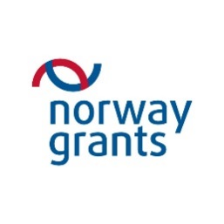

PROJEKTS

„LIETPRATĪGA PĀRVALDĪBA UN LATVIJAS PAŠVALDĪBU VEIKTSPĒJAS UZLABOŠANA”

Izglītības un kultūras tīkla T4 sanāksme

Konferenču centrā “Citadele”

Rīgā, Republikas laukumā 2A

2014.gada 8.oktobrī

Darba kārtība

9:30 – 10:00 | Reģistrācija  Rīta kafija
 | I ATKLĀTĀ DAĻA
10:00 – 12:00 | Sanāksmes atklāšana | Ligita Pudža,  projekta vadītāja
 | - Īss ievads par izglītības un kultūras aktivitāšu vietu pašvaldības stratēģiskajā vadīšanā | Māris Pūķis,  vadošais eksperts
 | - Potenciālie apakštīklos „Mazo skolu problēmas” un „Saimnieciskā vadība un pedagogu motivācija” risināmie problēmjautājumi | Ināra Dundure,  T4 tīkla koordinatore
12:00 – 13:00 | Pusdienas
 | II SLĒGTĀ DAĻA
13:00 – 15:30 | - Katras pilotpašvaldības koncentrēts skatījums uz sev vēlamāko tēmu un tēmas nozīmīgākajām problēmām
 | - Darba plāna piedāvājums katrā no apakštīkliem  - Vadlīnijas mājasdarbiem uz nākamo sanāksmi  - Vienošanās par sadalījumu divos līdzvērtīgos apakštīklos | Ināra Dundure,  T4 tīkla koordinatore
 | - Iepazīstināšana ar dalības projektā noteikumiem (sadarbības līgums starp LPS un katru pašvaldību) | Ligita Pudža,  projekta vadītāja
15:30 | Secinājumi un noslēgums.  Pēcpusdienas kafija un diskusijas neformālā gaisotnē

